科学计算与数学建模实验指导书
内容 简 介

本课程以数学建模思想、方法为主线，有机融入科学计算的理论与方法，是集科学计算方法、现代数学、计算机技术与实际问题求解于一体的一门新型课程，采用研究性教学与探索型学习相结合的教学模式，主要讲授数学建模思想和科学计算方法。
本课程的学习应注重理论与实践相结合，因此实验教学是教学环节中必不可少的重要内容。在教学实验过程中，以实际问题为背景，渗透数学建模思想，通过课程中所学到数学建模的步骤和方法，编程实现实际问题的数学模型，用模型的求解引入科学计算的基本知识和一般方法。
实验部分包括实验目的、实验内容和实验所需环境等，介绍了每个实验所需的一些基础知识和技巧。在实验中给出的实验题，跟课堂教学的内容都有密切的关系，所以需要将课堂上讲授的例子程序融会贯通，掌握实验所需的一些基本方法和工具，并在吃透例子程序的基础上，积极独立思考设计和编写满足实验要求的程序。

中南大学计算机学院

上机实验要求及规范
深度学习课程具有比较强的实践性。上机实验是一个重要的教学环节。一般情况下学生能够重视实验环节，对于编写程序上机练习具有一定的积极性。但是容易忽略实验的总结，忽略实验报告的撰写。对于一名大学生必须严格训练分析总结能力、书面表达能力。需要逐步培养书写科学实验报告以及科技论文的能力。拿到一个题目，一般不要急于编程。正确的方法是：首先理解问题，明确给定的条件和要求解决的问题，然后按照自顶向下，逐步求精，分而治之的策略，按照面向对象的程序设计思路，逐一地解决子问题。
一、实验报告的基本要求：
一般性、较小规模的上机实验题，必须遵循下列要求。养成良好的习惯。
姓名 班级 学号 日期 题目
i. 问题描述
ii. 设计简要描述
iii. 程序清单（带有必要的注释）
iv. 结果分析（原始图示，测试数据与运行记录，分析正确性；）
v. 调试报告：
实验者必须重视最后这两个环节，否则等同于没有完成实验任务。这里可以体现个人特色、或创造性思维。具体内容包括：测试数据与运行记录；调试中遇到的主要问题，自己是如何解决的；经验和体会等。

二、实验报告的提高要求：
阶段性、较大规模的上机实验题，应该遵循下列要求。养成科学的习惯。
（1）问题描述
（2）需求和规格说明
（3）描述问题，简述题目要解决的问题是什么。规定软件做什么。原题条件不足时补全。
（4）概要设计：功能模块的划分
（5）详细设计：每部分模块的设计，含数据结构的设计，算法的描述（流程图或PDL）
a.设计思想：主要算法基本思想。
b.设计表示：每个函数的头和规格说明；列出每个函数所调用和被调用的函数，也可以通过调用关系图表达。
（6）实现注释：各项功能的实现程度、在完成基本要求的基础上还有什么功能。
（7）用户手册：即使用说明书。
（8）调试报告：调试过程中遇到的主要问题是如何解决的；设计的回顾、讨论和分析；时间复杂度、空间复杂度分析；改进设想；经验和体会等。

实验四 Keras基础与简单应用
一、实验目的
学会搭建Keras开发环境，掌握基于TensorFlow的高级API框架Keras的基本用法，通过MNIST手写数字体数据集，学会搭建基于Keras API的神经网络，并用来识别手写数字体。
二、实验开发环境和工具
可以在Ubuntu18.04操作系统上搭建开发环境，所使用的开发工具包括Anaconda、Tensorflow、Keras，使用Python语言。因为Keras是基于Tensorflow的高层API,所以需要先安装Tensorflow再安装Keras。

三、实验内容
1．安装Anaconda和TensorFlow
本实验的开发环境是在Ubuntu18.04环境下安装Anaconda并安装TensorFlow1.10。首先来看一下如何安装Anaconda。
  - 安装Anaconda
请打开网站https://www.anaconda.com/download/下载适合的Anaconda安装包，因为本实验所采用的开发环境是基于64位的Ubuntu18.04操作系统（Linux的一种版本），所以下载Linux版本的的安装包Anaconda3-5.2.0-Linux-x86_64。
然后请打开系统终端，并在终端下输入以下命令进入所下载的安装包目录Downloads（学员请使用谷歌浏览器，自动保存的文件夹即为Downloads）：
cd Downloads

接着，请在该目录下输入以下命令并回车运行：
bash Anaconda3-5.2.0-Linux-x86_64.sh。

最后，在终端输入“ipython”验证Anaconda是否安装成功。
检测条件：没有报错即安装成功。

1.2安装TensorFlow
- 在终端输入以下命令查看TensorFlow各个版本
anaconda search -t conda tensorflow
执行结果如下：
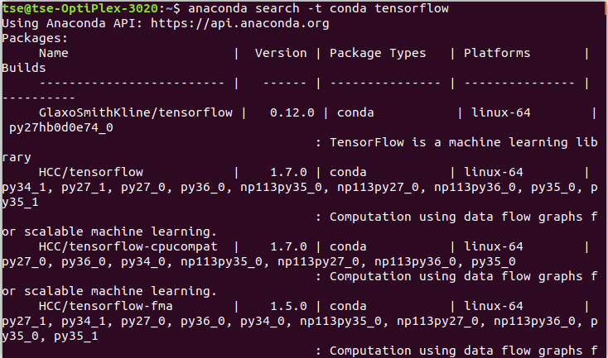
检测条件：控制台出现以上结果。

- 在终端输入以下命令查看可安装的版本地址
anaconda show anaconda/tensorflow
执行结果如下：
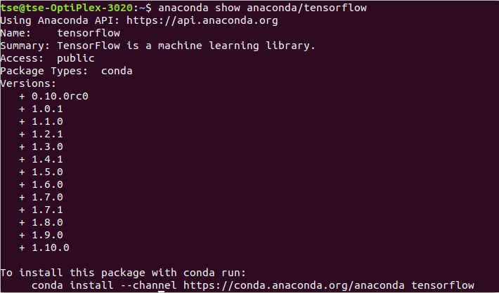
检测条件：控制台出现以上结果。

- 如上所示，最后一步会提供一个下载地址，请使用以下命令安装TensorFlow：
conda install --channel https://conda.anaconda.org/anaconda tensorflow遇到终端输入提示“Proceed([y]/n)?”,输入“y”即可。
代码执行结果如下：
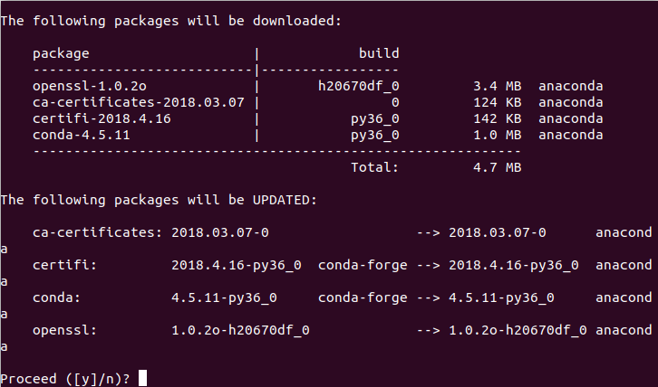
检测条件：控制台出现以上结果。

4）最后，在终端下先输入“python”，然后再输入“import tensorflow”
执行结果如下：
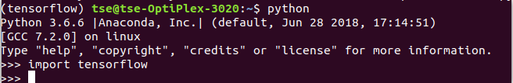

检测条件： 不报错则安装成功。

2．安装Keras

2.1安装依赖包
numpy scipy h5py这三个包都是除了tensorflow以为的kearas依赖包，除了h5py以外其他包在前面实验过程中都已经安装，我们此处只需安装h5py即可。
首先用组合键Ctrl+Alt+T打开命令行终端，然后输入pip install h5py完成安装。
安装完成后在终端下输入pip list(或者conda list)查看已安装的包，发现有h5py则安装成功。
检测条件：终端软件安装列表有h5py则安装成功。

2.2安装Keras
请学员通过快捷键Ctrl+Alt+T打开命令行终端，使用命令pip install keras 来安装
安装完成后在终端下输入pip list(或者conda list)查看已安装的包，发现有keras则安装成功。
检测条件：终端软件安装列表有keras则安装成功

2.3导入模块
本教程需要导入Keras里的模块。请学员编码实现从Keras的datasets模块中导入数据集mnist模块,从layer.core模块导入Dense和Activation模块,从optimizers 模块导入SGD模块，从utils模块导入np_utils模块。

检测条件：导入模块没有报错

3.数据预处理
3.1加载训练集和测试集
请学员通过mnist模块的load_data方法编程实现如下功能：把数据集中的训练数据和测试数据分别赋值给(X_train,y_train)和(X_test,yest)两组变量，并通过shape方法查看四个变量的维度是否正确
执行结果如下：
(60000,28,28)
(60000,)
(10000,28,28)
(10000)
检测条件：是否输出以上结果。

3.2重塑训练集和测试集的形状
X_train和X_test如上所示分别是60000×28×28和10000×28×28的形状的张量，请通过numpy模块的reshape方法编程实现将其形状重塑为60000×784，10000×784，并使用numpy模块的astype方法将X_train和X_test的元素数据类型改为float32。
然后请学员通过print方法结合X_train/X_test的shape和dtype属性编程实现查看形状和数据类型是否正确。
提示1：numpy模块的reshape方法形式如下：
a.reshape(shape) ： 不改变numpy数组a的元素，返回一个shape形状的数组，原数组不变
例：a = np.arange(20)
#原数组不变
In [1]: a.reshape([4,5])
Out[1]:
array([[ 0, 1, 2, 3, 4],
[ 5, 6, 7, 8, 9],
[10, 11, 12, 13, 14],
[15, 16, 17, 18, 19]])
提示2: numpy模块的数组对象的astype方法形式如下：
astype（dtype，order ='K'，cast ='unsafe'，subok = True，copy = True）
参数dytpe表示需要转化的数据类型，其他参数都有缺省值，这里用不到，可以不用管。
代码执行结果：
(60000,784)
(10000,784)
float32
float32
检测条件：是否输出以上结果

3.3 归一化
上面我们已经重塑了X_train和X_test的形状，但是mnist图片是通过矩阵存储在计算机里面，矩阵里的每一个元素都是一个像素点，每个像素都转换成了0～255的值，其中0代表白色，255代表黑色。为了方便神经网络的计算，我们需要对像素点进行归一化。
请学员通过编程把X_train和X_test里面的像素点归一化到0-1之间的值，并查看X_train的第2个例子的第100个到150个像素点的值。
代码执行结果：
array([0. , 0. , 0. , 0. , 0. ,
0. , 0. , 0. , 0. , 0. ,
0. , 0. , 0. , 0. , 0. ,
0. , 0. , 0. , 0. , 0. ,
0. , 0. , 0. , 0. , 0. ,
0. , 0. , 0.2 , 0.62352943, 0.99215686,
0.62352943, 0.19607843, 0. , 0. , 0. ,
0. , 0. , 0. , 0. , 0. ,
0. , 0. , 0. , 0. , 0. ,
0. , 0. , 0. , 0. , 0. ,
0. ], dtype=float32)

检测条件：输出以上结果则正确。

3.4 one-hot编码
请学员基于Keras的utils模块的to_categorical方法编程实现对Y_train和Y_test的one-hot编码，并打印Y_train前五行看编码是否正确
提示：to_categorical方法的形式如下：
to_categorical(y, num_classes=None)
其中，参数y表示要转换为one-hot编码的类向量，而参数num_classes表示类别的总数。该方法返回的是输入的类向量中所有类别所对应的one-hot编码构成的矩阵。例如，以下代码将类别1和类别3分别转换成对应的one-hot编码。
示例代码：
ohl=keras.utils.to_categorical([1,3],num_classes=5)
print(ohl)
对应的输出结果
[[0. 1. 0. 0. 0.]
[0. 0. 0. 1. 0.]]

代码执行结果：
array([[0., 0., 0., 0., 0., 1., 0., 0., 0., 0.],

[1., 0., 0., 0., 0., 0., 0., 0., 0., 0.],
[0., 0., 0., 0., 1., 0., 0., 0., 0., 0.],

[0., 1., 0., 0., 0., 0., 0., 0., 0., 0.],
[0., 0., 0., 0., 0., 0., 0., 0., 0., 1.]], dtype=float32
检测条件：输出以上结果则正确

4搭建神经网络
4.1添加层
Keras的原始构造模块就是模型，最简单的模型称为序列模型，即Sequential模型。接下来，我们来通过序列模型构建最基本的神经网络----感知机。感知机的模型如下：
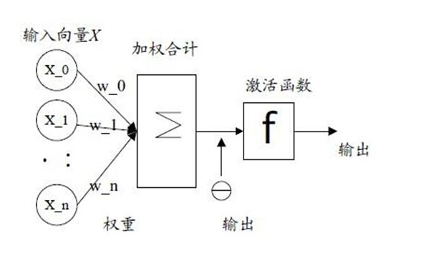
请学员编程实现如下功能：首先创建一个序列模型对象model；并调用model对象的add方法添加一个全连接层（全连接层在Keras中用Dense类来表示），其输出维度是10，输入维度是784；然后再通过add方法给输出层添加一个激活层（激活层在Keras中用Activation类来表示）得到最后输出；最后通过model的summary方法查看模型是否正确。
提示1：可以通过 Sequential类的构造方法来构建一个Keras序列模型对象。
Eg:model = Sequential()
提示2: 可通过如下add方法的形式来将一个个layer加入模型model中
model.add(layer)
其中Model是我们通过Sequential类构造的序列模型对象，然后调用add()方法添加层来搭建神经网络，其中layer可以是全连接层也可以是其它常用的神经网络层结构，层的具体定义后续会讲解。

提示3: Dense类的构造方法形式如下：
Dense(units,activation=None,use_bias=True, kernel_initializer='glorot_uniform',bias_initializer='zeros',kernel_regularizer=None,bias_regularizer=None,activity_regularizer=None,kernel_constraint=None,bias_constraint=None)
虽然参数很多，但是我们实际中使用只需要注明几个显著的参数即可。
其中参数units表示该层的输出维度，为大于0的整数，其余的参数都有缺省值，在这里用不到。
use_bias: 布尔值，是否使用偏置项
注意如果第一层就是全连接层需要使用参数input_shape指定输入大小
提示4:Activation类的构造方法形式如下：：
Activation(activation)
其中参数activation表示用于神经网络的激活函数
代码执行结果:
_________________________________________________________________
Layer (type) Output Shape Param #
=================================================================
dense_2 (Dense) (None, 10) 7850
_________________________________________________________________
activation_2 (Activation) (None, 10) 0
=================================================================

Total params: 7,850
Trainable params: 7,850
Non-trainable params: 0
________________________

检测条件：输出以上内容则正确

4.2 编译神经网络
在定义好神经网络模型后，需要对模型进行编译，已有经过编译，模型才能由Keras的后端（Theao或Tensorflow）来执行。
请学员编程实现以下功能：通过model对象的compile方法来对模型进行编译。
提示：compile方法有三个参数，其中参数loss表示损失函数，这里应该用categorical_crossentropy作为损失函数；参数 optimizer表示所采用的优化算法，这里可以用SGD方法；参数metrics表示性能评估指标，这里可以用accuracy作为性能评估指标。
检测条件：需对代码进行判断

4.3 训练神经网络
一旦编译完模型，就可以用model对象的fit方法进行模型的训练。
请学员编程实现以下功能：用fit方法来训练神经网络。
提示：fit方法的形式如下：
fit(self, x=None, y=None, batch_size=None, epochs=1, verbose=1, callbacks=None, validation_split=0.0, validation_data=None, shuffle=True, class_weight=None, sample_weight=None, initial_epoch=0, steps_per_epoch=None, validation_steps=None)
虽然参数很多，但是我们实际中使用只需要注明几个显著的参数即可。
x：输入数据。如果模型只有一个输入，那么x的类型是numpy数组，如果模型有多个输入，那么x的类型应当为list，list的元素是对应于各个输入的numpy array。
y：标签，numpy 数组。如果模型有多个输出，可以传入一个numpy 数组的list。
batch_size：整数，指定进行梯度下降时每个batch包含的样本数。训练时一个batch的样本会被计算一次梯度下降，使目标函数优化一步。
epochs：整数，训练终止时的epoch值，训练将在达到该epoch值时停止
verbose：日志显示，0为不在标准输出流输出日志信息，1为输出进度条记录，2为每个epoch输出一行记录
validation_split：0~1之间的浮点数，用来指定训练集的一定比例数据作为验证集。验证集将不参与训练，并在每个epoch结束后测试的模型的指标，如损失函数、精确度等。

其中参数x,y分别对应X_train, Y_train,参数batch_sze可设置为128，参数epochs可设置为200，参数verbose设置为1，参数validation_split设置为0.2

代码执行结果：
Train on 48000 samples, validate on 12000 samples
Epoch 1/200
48000/48000 [==============================] - 1s 19us/step - loss: 1.3633 - acc: 0.6796 - val_loss: 0.8904 - val_acc: 0.8246
Epoch 2/200
48000/48000 [==============================] - 1s 15us/step - loss: 0.7913 - acc: 0.8272 - val_loss: 0.6572 - val_acc: 0.8546
Epoch 3/200
48000/48000 [==============================] - 1s 15us/step - loss: 0.6436 - acc: 0.8497 - val_loss: 0.5625 - val_acc: 0.8681
Epoch 4/200
48000/48000 [==============================] - 1s 15us/step - loss: 0.5717 - acc: 0.8602 - val_loss: 0.5098 - val_acc: 0.8765
Epoch 5/200
48000/48000 [==============================] - 1s 15us/step - loss: 0.5276 - acc: 0.8678 - val_loss: 0.4758 - val_acc: 0.8826
.
.

Epoch 195/200
48000/48000 [==============================] - 1s 19us/step - loss: 0.2767 - acc: 0.9231 - val_loss: 0.2760 - val_acc: 0.9239
Epoch 196/200
48000/48000 [==============================] - 1s 18us/step - loss: 0.2766 - acc: 0.9226 - val_loss: 0.2758 - val_acc: 0.9241
Epoch 197/200
48000/48000 [==============================] - 1s 14us/step - loss: 0.2765 - acc: 0.9229 - val_loss: 0.2758 - val_acc: 0.9242
Epoch 198/200
48000/48000 [==============================] - 1s 14us/step - loss: 0.2763 - acc: 0.9231 - val_loss: 0.2758 - val_acc: 0.9236
Epoch 199/200
48000/48000 [==============================] - 1s 14us/step - loss: 0.2762 - acc: 0.9229 - val_loss: 0.2757 - val_acc: 0.9241
Epoch 200/200
48000/48000 [==============================] - 1s 15us/step - loss: 0.2761 - acc: 0.9230 - val_loss: 0.2756 - val_acc: 0.9241
检测条件：输出的结果准确率acc和loss与上面接近即正确。

4.4 评估神经网络
一旦模型训练完成，我们就可以在全新的样本测试集上进行评估，来观察模型的好坏。
请学员编程实现以下功能：
- 使用model对象的evaluate方法来评估模型，并将evaluate的返回值保存到变量score中
- 然后打印score的第一项和第二项值，查看总的损失值和准确率。
提示：evaluate()定义形式如下：
evaluate(self, x, y, batch_size=32, verbose=1, sample_weight=None)
x：输入数据
y：标签
batch_size：整数，含义同fit的同名参数
verbose：含义同fit的同名参数，但只能取0或1
evaluate方法前2个参数是测试集特征和标签（可以分别用X_test和Y_test），verbose,可设置为1，其它参数可以不用考虑。

代码执行结果：
10000/10000 [==============================] - 0s 24us/step
Test score 0.27740466350317
Test accuracy 0.9213
检测条件：总的损失和准确率接近即正确。

5优化神经网络
5.1 模型改进
之前构建了一个最简单的神经网络。实际上，构建神经网络的时候可以同时添加层和激活函数，如下所示：
model.add(Dense(10,input_shape = (784,))，activation = ’softmax’)
请学员编程实现以下功能：在上述最基本的神经网络基础上通过add方法加一个隐藏层，隐藏层的输出维度是128，激活函数是’relu’,同时输出层不再是一个单一的激活函数，而是用Dense定义全连接输出层，其中输出维度是10,激活函数是’softmax’，注意，此时我们的输入层的的输出的激活函数是’relu’.然后通过summary.model()方法查看构建是否正确
代码执行结果：
Layer (type) Output Shape Param #
=================================================================
dense_3 (Dense) (None, 128) 100480
_________________________________________________________________
dense_4 (Dense) (None, 128) 16512
_________________________________________________________________
dense_5 (Dense) (None, 10) 1290
=================================================================

Total params: 118,282
Trainable params: 118,282
Non-trainable params: 0

检测条件：得到如上左右结果则代表正确：

5.2 编译神经网络
请学员编程实现以下功能：通过model对象的compile方法来对模型编译，其中参数loss用categorical_crossentropy，参数optimizer用SGD，参数metrics选用’accuracy’
检测条件：需对代码进行判断

5.3 训练神经网络
请学员编程实现以下功能：用fit方法来训练神经网络，其中batch_sze设置为128，epochs设置为20，verbose设置为1，validation_split设置为0.2。
代码执行结果：
Train on 48000 samples, validate on 12000 samples
Epoch 1/20
48000/48000 [==============================] - 6s 131us/step - loss: 1.4590 - acc: 0.6352 - val_loss: 0.7348 - val_acc: 0.8351
Epoch 2/20
48000/48000 [==============================] - 1s 29us/step - loss: 0.5887 - acc: 0.8514 - val_loss: 0.4486 - val_acc: 0.8847
Epoch 3/20
48000/48000 [==============================] - 2s 34us/step - loss: 0.4353 - acc: 0.8807 - val_loss: 0.3711 - val_acc: 0.9003
Epoch 4/20
48000/48000 [==============================] - 1s 30us/step - loss: 0.3767 - acc: 0.8947 - val_loss: 0.3339 - val_acc: 0.9069
Epoch 5/20
48000/48000 [==============================] - 1s 29us/step - loss: 0.3430 - acc: 0.9035 - val_loss: 0.3088 - val_acc: 0.9136
Epoch 16/20
48000/48000 [==============================] - 2s 31us/step - loss: 0.2140 - acc: 0.9385 - val_loss: 0.2063 - val_acc: 0.9410
Epoch 17/20
48000/48000 [==============================] - 2s 31us/step - loss: 0.2074 - acc: 0.9406 - val_loss: 0.2010 - val_acc: 0.9434
Epoch 18/20
48000/48000 [==============================] - 2s 32us/step - loss: 0.2016 - acc: 0.9420 - val_loss: 0.1973 - val_acc: 0.9442
Epoch 19/20
48000/48000 [==============================] - 2s 32us/step - loss: 0.1961 - acc: 0.9440 - val_loss: 0.1929 - val_acc: 0.9447
Epoch 20/20
48000/48000 [==============================] - 2s 32us/step - loss: 0.1906 - acc: 0.9453 - val_loss: 0.1885 - val_acc: 0.9476
10000/10000 [==============================] - 0s 30us/step
检测条件：输出的结果准确率acc和loss与上面接近即正确。

5.4 评估神经网络
请学员编程实现以下功能：使用evaluate函数来评估模型。
其中参数x,y分别对应测试集的数据和标签，verbose设置为1，其余参数可以忽略。并将evaluate的返回值赋值给score，然后打印score的第一项和第二项值，查看总的损失值和准确率。
代码执行结果：
10000/10000 [==============================] - 0s 24us/step
Test score: 0.18817616567984224
Test accuracy: 0.9452
检测条件：输出的结果准确率acc和loss与上面接近即正确。

5.5总结：我们通过增加2个隐藏层，让准确率提升了2.2%，然而我们的迭代次数从200显著减少到了20，说明了我们的神经网络得到了很好的改善。

